主流的PHP开发环境

# Linux下PHP的运行环境

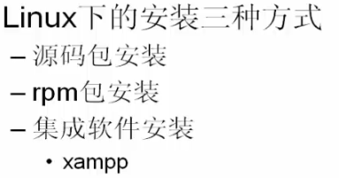

**集成软件安装**：把多个软件集成在一起，一般只**建议学习时候**使用。

# Linux下PHP的运行环境



# Windows下PHP的运行环境

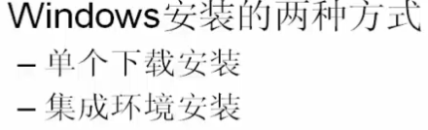

# XAMPP介绍及安装方法

## 什么是XAMPP？

XAMPP是最流行的PHP开发环境。

XAMPP是完全免费且易于安装的Apache发行版，其中包含MariaDB、PHP和Perl。XAMPP开放源码包的设置让安装和使用出奇容易。

**XAMPP = Apache + MariaDB + PHP + Perl**

## XAMPP下载

**官方网站：**[**https://www.apachefriends.org/zh_cn/index.html**](https://www.apachefriends.org/zh_cn/index.html)

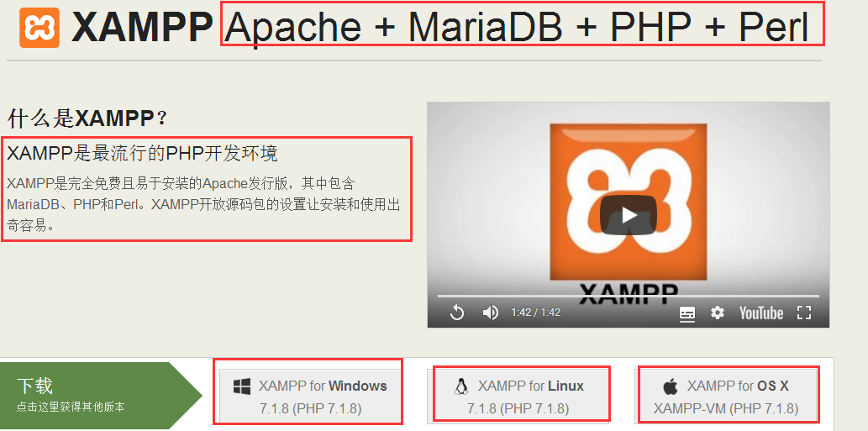

# WampServer（只是windows下的php开发环境）

## 介绍：

**a Windows web development environment.**

WampServer is a Windows web development environment. It allows you to create web applications with **Apache2, PHP and a MySQL database**. **Alongside, PhpMyAdmin allows you to manage easily your databases.**

**内部包含的PhpMyAdmin可以很好的管理MySQL数据库。**

## 官方网站及下载安装

### 官方网站： <http://www.wampserver.com/en/>

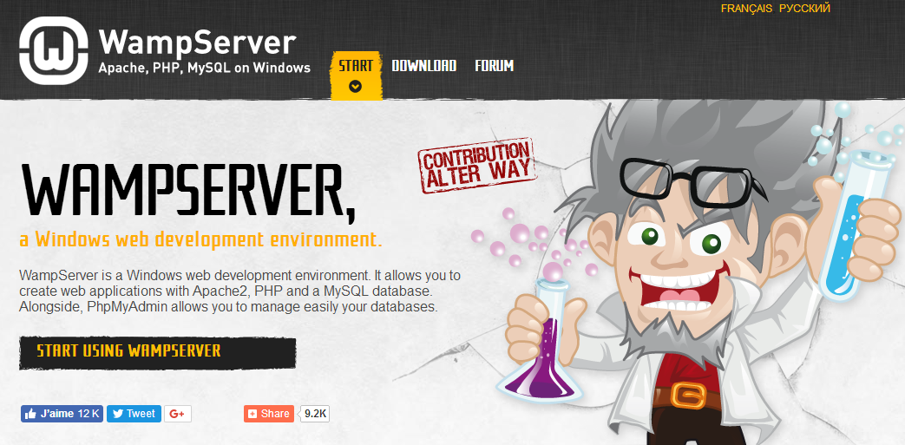

### WampServer 下载：

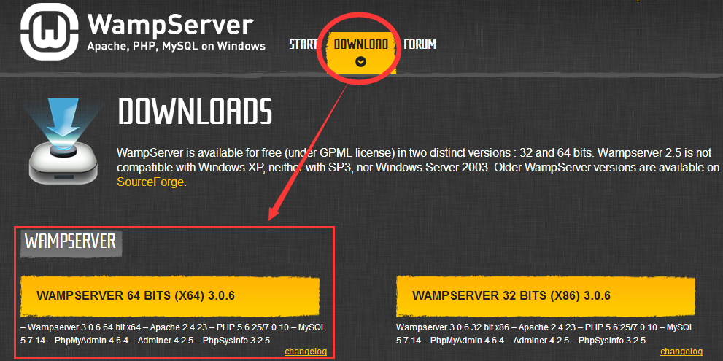

## PhpMyadmin介绍：

**phpMyAdmin** 是一个以[PHP](http://baike.baidu.com/item/PHP/9337)为基础，以Web-Base方式架构在网站主机上的[MySQL](http://baike.baidu.com/item/MySQL/471251)的**数据库管理工具**，让管理者可用Web接口管理**MySQL数据库**。借由此Web接口可以成为一个简易方式输入**繁杂SQL语法**的较佳途径，尤其要处理大量资料的汇入及汇出更为方便。其中一个更大的优势在于由于**phpMyAdmin**跟其他PHP程式一样在网页服务器上执行，但是您可以在任何地方使用这些程式产生的[HTML](http://baike.baidu.com/item/HTML)页面，也就是于远端管理MySQL数据库，方便的建立、修改、删除数据库及资料表。也可借由phpMyAdmin建立常用的php语法，方便编写网页时所需要的sql语法正确性。

还有sqlbuddy。

**PHP是作为Apache的扩展，修改PHP的配置文件，需要重启Apache。**

**一定要确定各个服务的配置文件的具体位置，可能会存在多个配置文件，但是一定要改软件指定的配置文件。**

**方法：在www目录下，创建一个php文件，文件内容：**

**<?php**

**phpinfo();**

**浏览器访问地址** <http://localhost/phpinfo.php>

**即可显示出PHP的所有信息。**

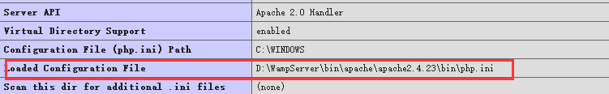

**掌握：**

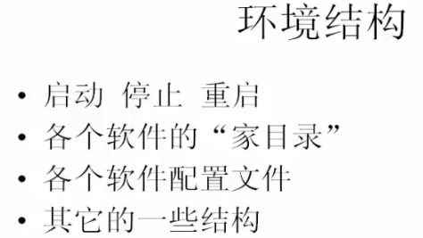

# 其他的一些集成开发环境

## AppServ：

官方网站：<https://www.appserv.org/>

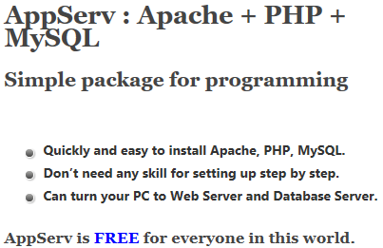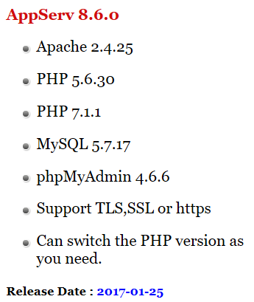

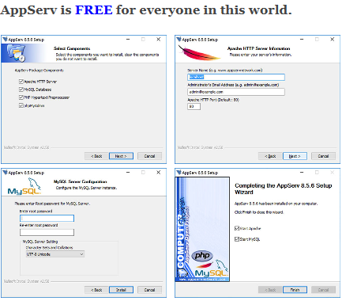

## phpstudy